**Акция на «День матери» перед аварским театром**

**24 ноября**

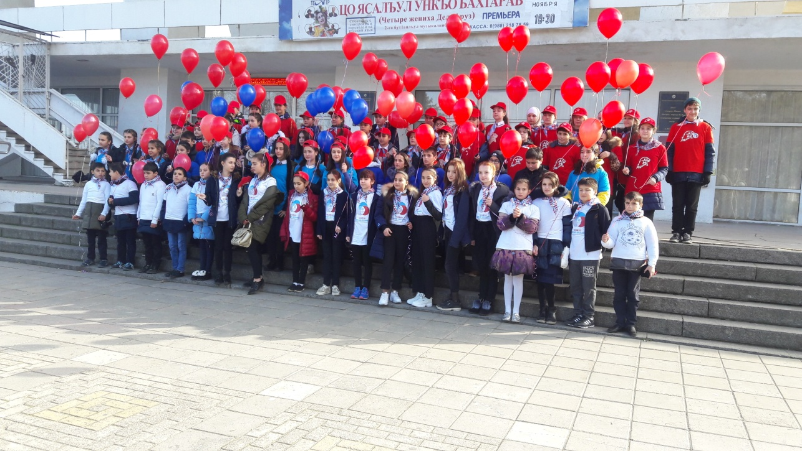

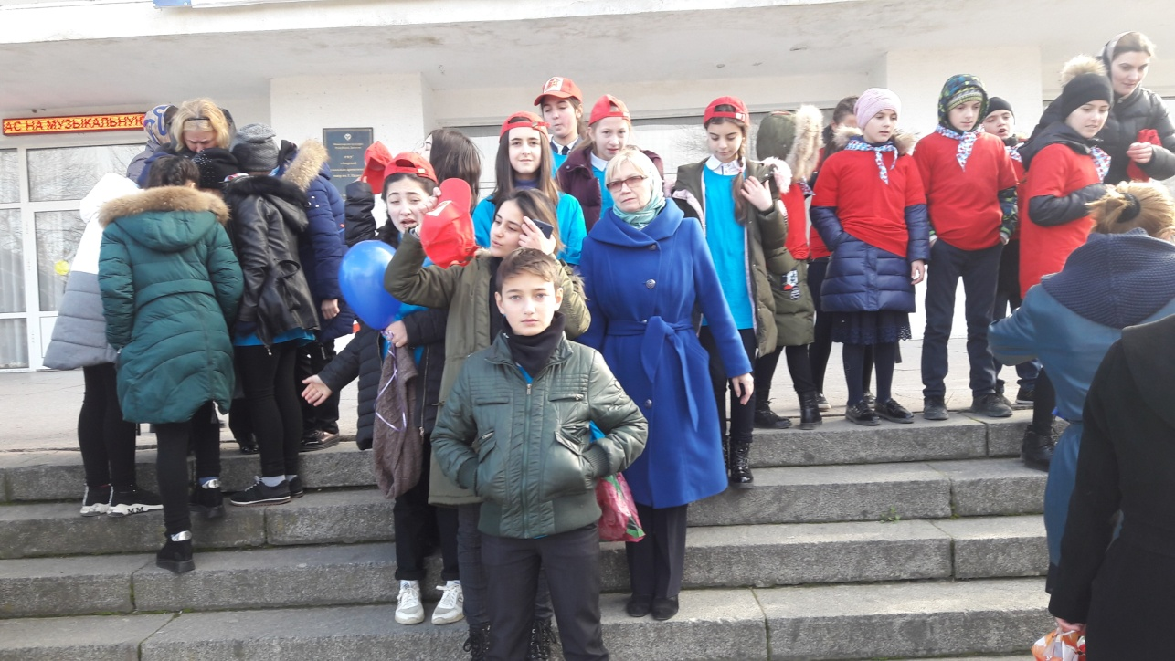

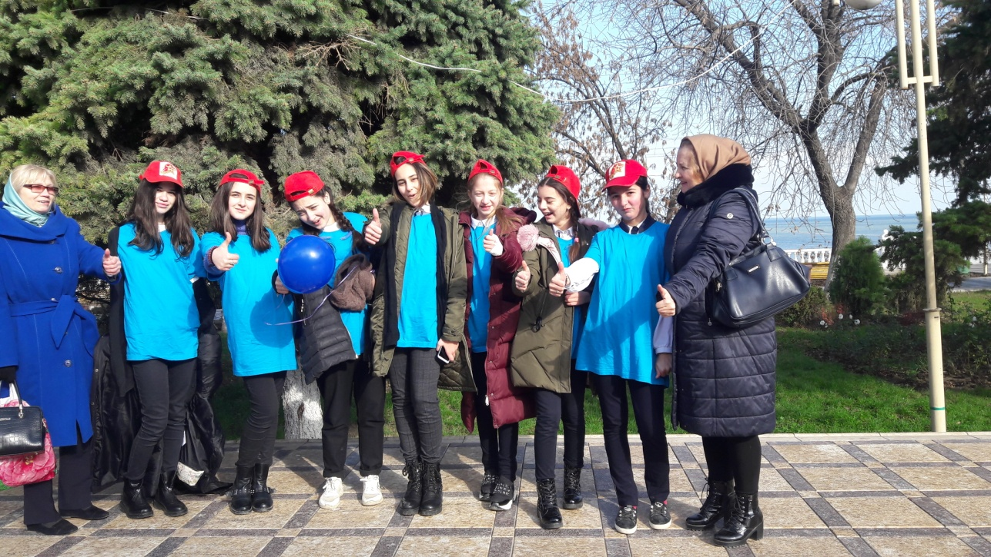

**Несмотря на непогоду дети встали в форме сердца и произнесли слова**

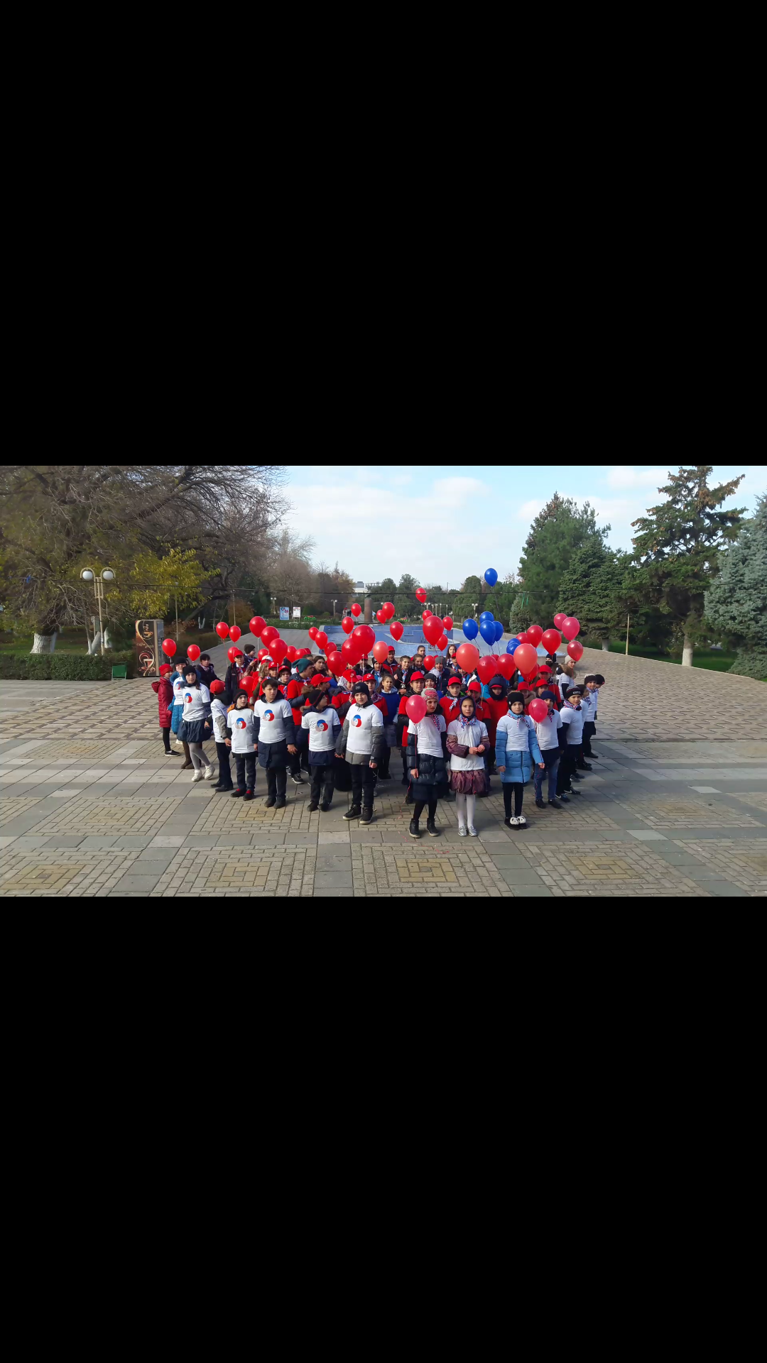

**И выпустили в честь Дня матери шары**

